**Clever rating**

В последнее время социальные сети занимают все большую часть нашей жизни. Мы стали настолько неразлучны со своей техникой, что статус «всегда онлайн» уже никого не удивляет. И, конечно же, это повлияло и на экономику. Согласно проведенному в 2018 году исследованию Яндекса совместно с Data Insight и АКИТ, уже тогда доля рынка, приходящаяся на социальные сети достигала 20% от всех интернет продаж. И этот рынок не перестает развиваться. Поэтому мы с командой решили поближе его рассмотреть.

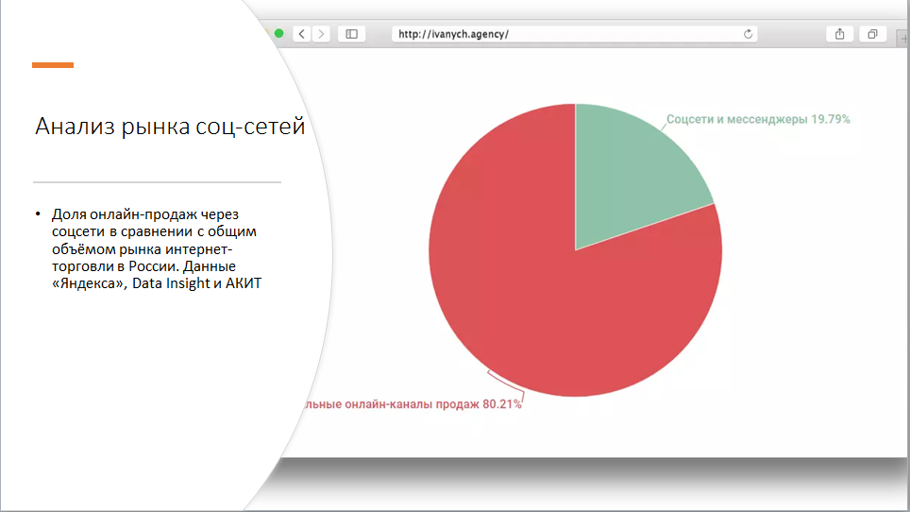

При более подробном изучение, мы поняли, что этот сектор рынка имеет свои слабые стороны, которые можно улучшить. А именно социальные сети плохо приспособлены для осуществления продаж, не смотря на то, что многие группы этим занимаются. В отличие от Яндекс Маркета и других полноценных интернет магазинов, у мессенджеров не развита система отзывов и обратной связи. При осуществлении покупки единственное место, откуда ты можешь получить информацию о товаре от людей, которые уже приобрели его, это читать огромное количество отзывов, которых под постом может быть до нескольких тысяч.

В связи с этим мы решили разработать сервис, способный анализировать комментарии под постом, предсказывать рейтинг, который бы поставил покупатель тому или иному продукту, если бы у него была такая возможность (как, например, ставить звездочки в Яндекс Маркете). И после этого предсказывать общий рейтинг товара.

**Другими словами, мы будем проставлять те самые звезды рейтинга, которые есть у Яндекс маркета только в социальных сетях.**